数据结构实验报告1

学号：117060400131姓名：郝艺嵚 班级：应统1班 指导老师：林卫中

实验名称：python语言程序设计基础

实验要求:了解python语言三个开发环境

实验题目：1、五角星的绘制

2、太阳花的绘制

算法实现：五角星的绘制：

from tuetle import *

fillcolor(“red”)

begin_fill()

while True:

forward(200)

right(144)

if abs(pos())<1

break

end_fill()

太阳花的绘制：

from turtle impot *

color(‘red’,yellow’)

begin_fill()

while True:

forward(200)

left(170)

if abs(pos())<1:

break

end_fill()

done()

实验结果：

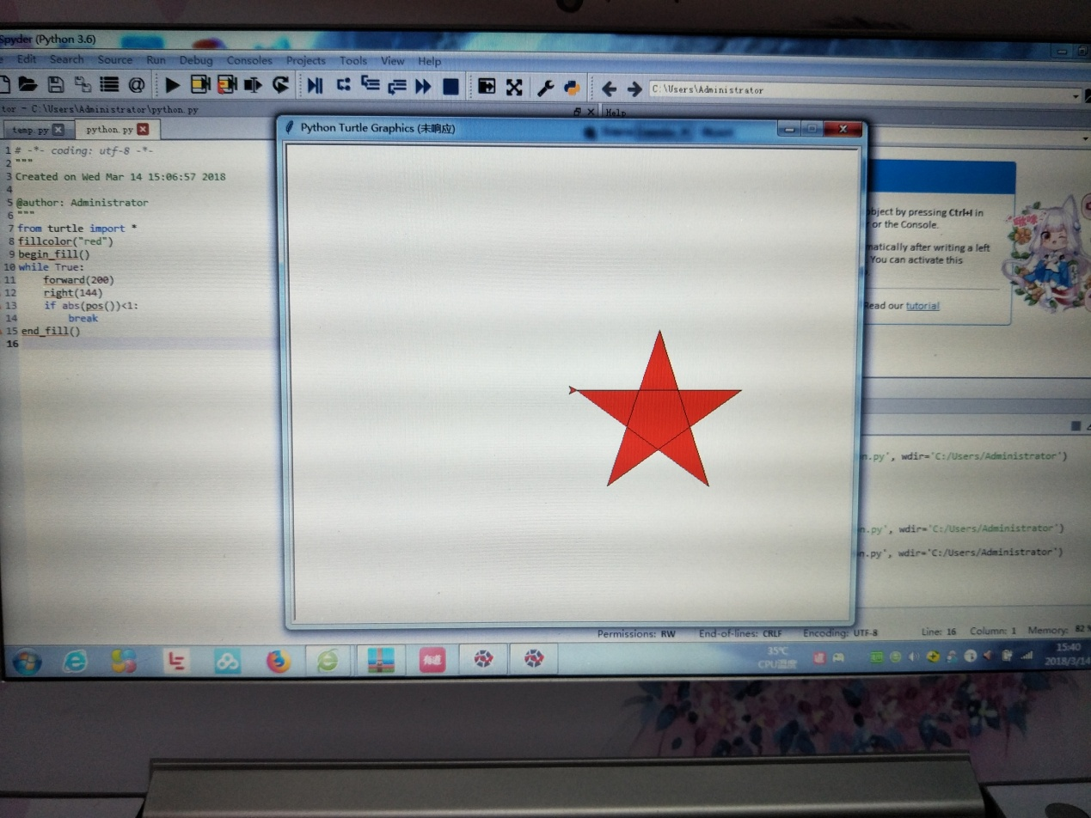

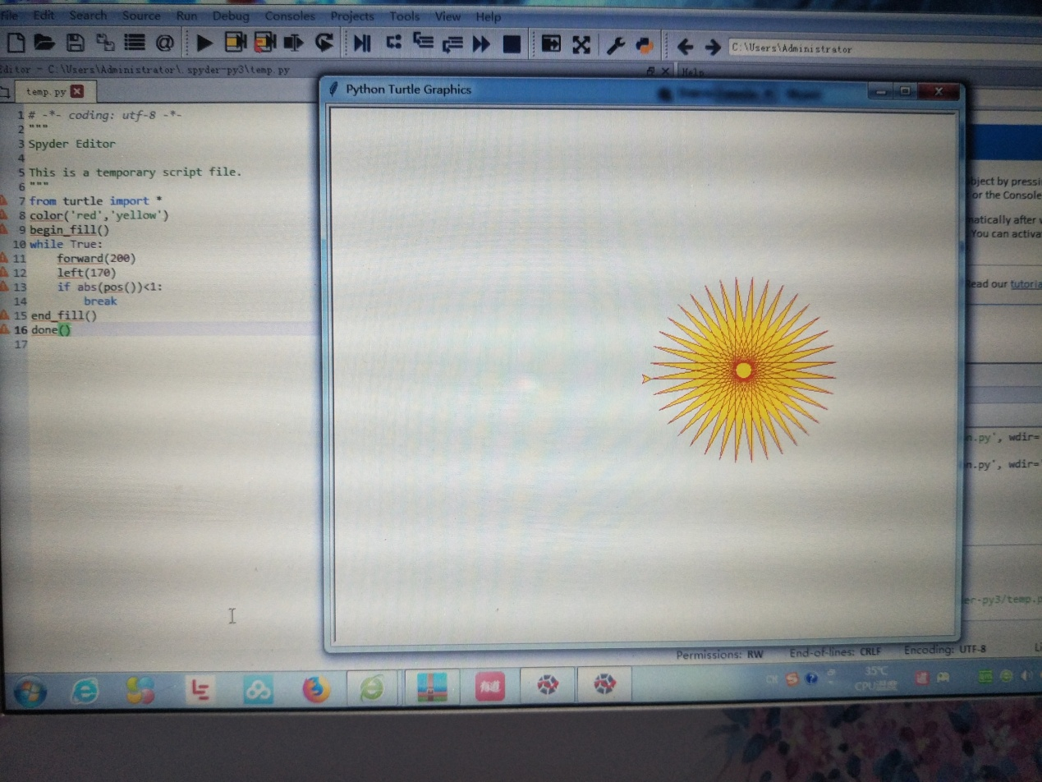实验小结：

通过这次实践学习，初次了解到python语言，挺难的，全英文真的不是这么好看，我觉得最重要的是要多操作，练多了自然就会了，希望能够把这门课程学好吧。